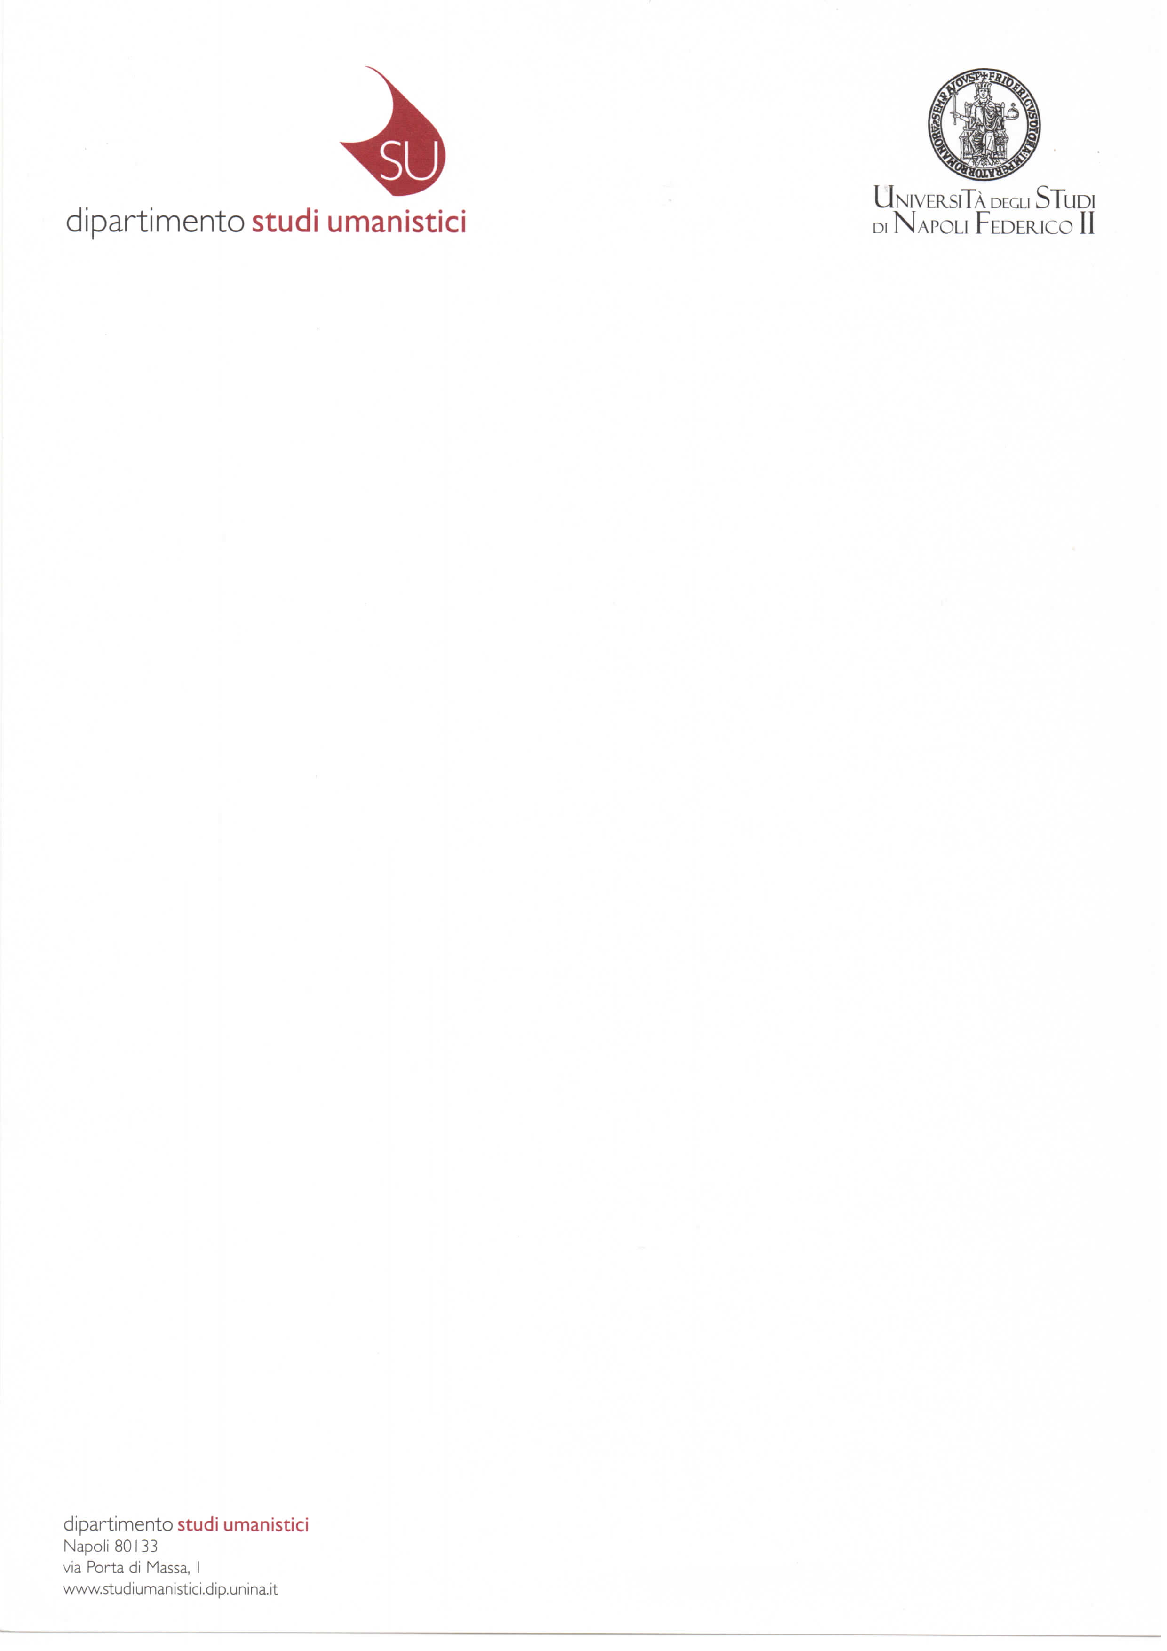

AVVISO DI CONFERIMENTO DI COLLABORAZIONE OCCASIONALE
richiesta dalla Prof.ssa Marisa Squillante (Responsabile scientifico del Progetto)

Ai sensi e per gli effetti dell’art. 2 del vigente Regolamento per l’affidamento di incarichi di Lavoro autonomo per prestazione occasionale (emanato con D.R. n. 1506 del 16.04.2017),

SI RENDE NOTO CHE

il Dipartimento di Studi Umanistici intende conferire un incarico per lo svolgimento di una attività di collaborazione occasionale con le seguenti caratteristiche:

OGGETTO DELLA PRESTAZIONE: Marketing editoriale: Indagine sulla filiera del libro in Campania e in Italia. Indagine sugli aspetti che riguardano il pubblico di riferimento, le strategie di vendita, la collocazione sul mercato. La situazione nel resto dell’Europa e le nuove frontiere del digitale. Indagine sui nuovi scenari editoriali e sulle nuove figure che operano nella filiera editoriale.

Requisiti richiesti: Laurea specialistica in: LM 14; LM 15; LM 78 e le rispettive lauree del vecchio ordinamento.
Titoli valutabili: Laurea richiesta, pubblicazioni di traduzioni e curatele, esperienza nel settore dell’editoria come editor, pubblicazioni inerenti il settore editoriale, attività di formazione inerente l’oggetto dell’incarico

PUBBLICAZIONE: Il presente avviso è pubblicato sul sito web di Dipartimento dal 05/10/2020 al 14/10/2020

Coloro i quali fossero interessati alla collaborazione dovranno far pervenire entro il termine sopra indicato la propria candidatura con allegato il curriculum vitae europeo all’Ufficio Personale e Rapporti di Lavoro autonomo del Dipartimento di Studi Umanistici.

F.to IL DIRETTORE DI DIPARTIMENTO DI STUDI UMANISTICI
Prof. Edoardo Massimilla

